Sayı: Konu:
T.C.
ÇEVRE VE ŞEHİRCİLİK BAKANLIĞI
Çevre Yönetimi Genel Müdürlüğü

66745475-145.07- .1 5.5 2 2 6
Geri Kazanım Katılım·Payına·İlişkin
Yönetmeliğin Uygulanmasına Dair Usul Ve Esaslarda Değişiklik Yapılmasına Dair Usul ve Esaslar

.. ./ .. ./2020
2 3 TEMMUZ 2020

BAKANLIK MAKAMINA

31/12/2019 tarihli ve 30995 sayılı Resmi Gazete 'de yayımlanan Geri Kazanım Katılım Payına İlişkin Yönetmeliğin 6 ncı maddesi birinci fıkrasının (c) bendi gereği, Çevre Kanununun ek-1 sayılı listesindeki ürünlere ve bu Yönetmeliğin uygulanmasına ilişkin tanımlayıcı ve açıklayıcı hususlar Bakanlığımızca belirlenmiş olup "Geri Kazanım Katılım Payına İlişkin Yönetmeliğin Uygulanmasına Dair Usul Ve Esaslar'" 07.02.2020 tarihli ve 20451381-020-34658 sayılı Bakan Olur'u ile yayımlanmıştır. Bahse konu Usul ve Esaslar uygulamada karşılaşılan hususlar göz önünde bulundurularak 29/06/2020 tarihli ve 66745475-145.07-132882 sayılı Bakan Olur'u ile güncellenmiştir.
Geri Kazanım Katılım Payına İlişkin Yönetmelik uygulamalarının geliştirilmesine ve açıklayıcı örnekler ile desteklenerek netleştirilmesine yönelik ilave düzenlemeler yapılması amacıyla hazırlanan "Geri Kazanım Katılım Payına İlişkin Yönetmeliğin Uygulanmasına Dair Usul Ve Esaslarda Değişiklik Yapılmasına Dair Usul ve Esaslar"ın yürürlüğe konulması hususunu Olur'larınıza arz ederim.
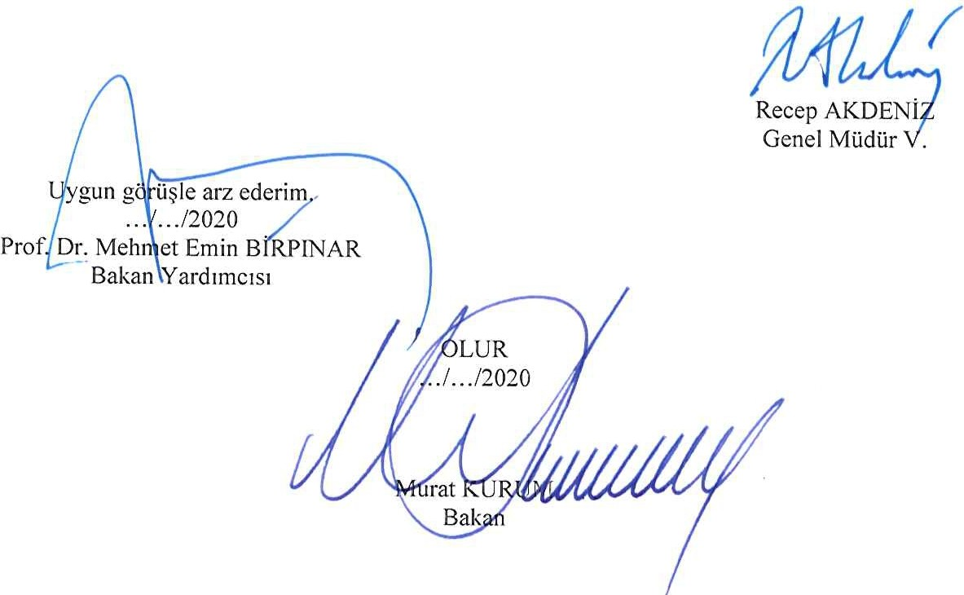

Ek:
Geri Kazanım Katılım Payına İlişkin Yönetmeliğin Uygulanmasına Dair Usul Ve Esaslarda Değişiklik
Yapılmasına Dair Usul ve Esaslar(... Sayfa)

Mustafa Kemal Mah. Eskisehir Devlet Yolu 9. km. No:278 Çankaya/ Ankara KEP: cevreveschircilikbakanlig,i@lısOl .kcp.tr
Bilgi için: Çevre Yönetimi Genci MUdürlO O
Telefon No:(3ı2) 41O I O 00

GERİ KAZANIM KATILIM PAYINA İLİŞKİN YÖNETMELİĞİN UYGULANMASINA DAİR USUL VE ESASLARDA DEĞİŞİKLİK YAPILMASINA DAİR USUL VE ESASLAR

MADDE 1- Geri Kazanım Katılım Payına İlişkin Yönetmeliğin Uygulanmasına Dair Usul ve Esasların ikinci bölümünde Geri Kazanım Katılım Payı Uygulamalarına İlişkin Genel Tanım ve Tanımlamalar başlığı altında yer alan "Çevre Görevlisi" tanımının ikinci paragrafında yer alan "(Hazine ve Maliye Bakanlığınca belirlenen beyan döneminde oluşan)" ifadesi "(toplam beyan miktarının, Hazine ve Maliye Bakanlığınca belirlenen beyan dönemini kapsadığı ay sayısına oranı)" şeklinde değiştirilerek ilgili paragraf aşağıdaki şekilde yeniden düzenlenmiş; ayrıca tanımın altına denk gelmek üzere aşağıdaki şekilde Örnek-! eklenmiştir.
"Çevre Go··revı·ıs·ı: .......
Sürekli bir çevre görevlisi istihdam eden veya çevre danışmanlık firmalarından çevre yönetimi hizmeti alan veya çevre yönetim birimi kurma zorunluluğu bulunan piyasaya süren işletmeler (ithalatçılar ve satış noktaları dahil) ile ödeyecekleri geri kazanım katılım payı miktarı (toplam beyan miktarının, Hazine ve Maliye Bakanlığınca belirlenen beyan dönemini kapsadığı
.. _ay sayısına oranı) 50.000 Türk Lirası'ndan fazla olan piyasaya süren işletmeler (ithalatçılar ve satış noktaları dahil), Geri Kazanım Katılım Payına İlişkin Yönetmelik kapsamında yer alan tüm bildirim ve beyanların (iade ve mahsuplaşmaya esas işlemler dahil) muhasebe sorumlusu ve çevre görevlisi tarafından incelenip onaylanmasını sağlamakla yükümlüdürler. Bu durum piyasaya süren/ithalatçının yükümlülüğünü ortadan kaldırmaz.
Örnek 1: Çay ve kahve satışı yapan (Ş) gerçek/tüzel kişisinin sürekli bir çevre görevlisi istihdam etme veya çevre danışmanlık firmalarından çevre yönetimi hizmeti alma veya çevre yönetim birimi kurma zorunluluğu bulunmamaktadır. (Ş) gerçek/tüzel kişisinin 2020 yılı ilk altı ayı için beyan edip ödeyeceği tutar 300.000 Türk Lirasından fazla olarak belirlenmiştir. Bu durumda; (Ş) gerçek/tüzel kişisinin muhasebe sorumlusu tarafından geri kazanım katılım payına ilişkin bilgi ve belgeler ve hesaplamalar için Çevre Görevlisi onayı alınması gerekmektedir. Aynı şekilde, (Ş) gerçek/tüzel kişisinin 2021 yılı ilk üç ayı için beyan edip ödeyeceği tutarın
150.000 Türk Lirası veya daha az olarak belirlenmesi durumunda ise Çevre Görevlisi onayına gerek bulunmamaktadır."
MADDE 2- Aynı Usul ve Esasların üçüncü bölümünde Ambalajlar İçin Geri Kazanım Katılım Payı Uygulamaları başlığı altında yer alan "a.3.1 Birincil ambalaj/İç Ambalaj/Satış Ambalajı" bölümüne aşağıdaki şekilde Ömek-8 eklenmiştir.
"Ömek-8: Atıkların (kağıt, plastik, elyaf, hurda vb. malzemeler) preslenip balyalanarak ve başka bir ambalajlama yapılmadan sadece bu şekilde atık işleme tesislerine iletimi esnasında kullanılan presleme metal tel ve şeritleri ambalaj olarak değerlendirilınezler ve geri kazanım katılım payı beyan ve ödeme işlemlerine konu edilınezler. Ambalajlanmış ürünlere yönelik ilave koruma/destek amaçlı takılan söz konusu tel ve şeritler ise; mevcut ambalajın parçası olarak ambalaj tanımı kapsamında değerlendirilir ve geri kazanım katılım payı beyan ve ödeme işlemlerine konu edilir."
MADDE 3- Aynı Usul ve Esasların üçüncü bölümünde Ambalajlar İçin Geri Kazanım Katılım Payı Uygulamaları başlığı altında yer alan "b.4 Satış Noktası" bölümünün üçüncü fıkrası altında

yer alan Ömek-3 aşağıdaki şekilde değiştirilmiş ve ardından gelmek üzere Ömek-4 ve Ömek-5 eklenmiştir.
"Örnek-3: Konfeksiyon ürünleri satışını gerçekleştiren (T) gerçek/tüzel kişisinin faaliyet konusu sadece konfeksiyon ürünleri satışını gerçekleştirmek olup müşterilerine tek kullanımlık bardaklar ile sıcak/soğuk içecek ikramı yapmaktadır. Bu durumda, içecek satışı yapmayan (T) gerçek/tüzel kişisinin sıcak/soğuk içecek ikramında kullandığı tek kullanımlık bardaklar için geri kazanım katılım payı yükümlülüğü bulunmamaktadır.
Örnek-4: Kahve satışı yapan (Ş) gerçek/tüzel kişisi ürünlerini tek kullanımlık bardaklarda sunmaktadır. Bu durumda; (Ş) gerçek/tüzel kişisinin, içecek ürünlerinin müşterilere her türlü sunumunda kullandığı tek kullanımlık bardaklar için geri kazanım katılım payını (içecek ambalajları için belirlenmiş olan tutar üzerinden) beyan etme ve ödeme yükümlülüğü bulunmaktadır. (Ş) gerçek/tüzel kişisi yiyecek (unlu mamüller, tatlılar, çerezler vb) satışı ve/veya ikramı faaliyetinde bulunuyor ve bu faaliyetinde de tek kullanımlık tabaklar kullanıyor ise; bu tabaklar için de geri kazanım katılım payını (plastik ve kompozit ve metalik ambalajları için belirlenmiş olan "diğer" tarifesi veya kağıt/karton ambalajları için belirlenmiş tarife üzerinden) beyan etme ve ödeme yükümlülüğü bulunmaktadır."
Örnek-5: Konfeksiyon ürünleri satışını gerçekleştiren (TT) gerçek/tüzel kişisinin faaliyet konusu hazır giyim ürünleri satışını gerçekleştirmek olup aynı faaliyet alanında yiyecek ve içecek satışı da yapılmaktadır. Bu durumda; yiyecek/içecek satışı faaliyetini de gerçekleştiren (TT) gerçek/tüzel kişisinin yiyecek/içecek satışı/ikramı amacı ile kullandığı tek kullanımlık tabaklar/bardaklar için geri kazanım katılım payı beyan ve ödeme yükümlülüğü oluşur."
MADDE 4 -Aynı Usul ve Esasların üçüncü bölümünde Elektrikli ve Elektronik Eşyalar İçin Geri Kazanım Katılım Payı Uygulamaları başlığı altında yer alan "a) Geri Kazanım Katılım Payına Tabi Elektrikli ve Elektronik Eşyaların Tanımlanması" bölümünün dokuzuncu fıkrasında yer alan Ömek-1'in altına gelmek üzere Ömek-2 ve Ömek-3 aşağıdaki şekilde eklenmiştir.
"Örnek-2: (N) gerçek tüzel kişisi elektrikli kaykay, scooter, hoverboard, ginger gibi motorlu ulaşım araçlarını ithal ederek yurtiçindeki kullanıcılara toptan/perakende satışını gerçekleştirmektedir. Bu durumda (N) gerçek tüzel kişisinin ithal ettiği elektrikli kaykay, elektrikli scooter, hoverboard, ginger gibi motorlu ulaşım araçları elektrikli ve elektronik eşya kapsamında yer almadığından ithal ettiği bu araçlar için Yönetmeliğin 5'inci maddesinin onuncu fıkrası uyarınca beyan yapılır ancak bu ürünlerden geri kazanım katılım payı tahsil edilmez.
Örnek-3: (S) gerçek/tüzel kişisi oto alarmı ve oto park sensörü ithal etmektedir. (S) gerçek/tüzel kişisinin ithalatını gerçekleştirdiği oto alarmı ve oto park sensörleri "izleme ve kontrol ekipmanı" olmasından dolayı geri kazanım katılım payı yükümlülüğü bulunmamaktadır. Ancak, (S) gerçek/tüzel kişisinin oto alarmı ve oto park sensörü ile bütünleşik ithalatını gerçekleştirdiği piller/bataryalar için geri kazanım katılım payı beyanı ve ödeme yükümlülüğü bulunmaktadır."
MADDE 5 -Aynı Usul ve Esasların üçüncü bölümünde Elektrikli ve Elektronik Eşyalar İçin Geri Kazanım Katılım Payı Uygulamaları başlığı altında yer alan "b) Açıklayıcı Genel Örnekler" bölümüne Ömek-6, Ömek-7 ve Ömek-8 eklenmiştir.

"Örnek-6: (R) gerçek/tüzel kişisi elektrikli ve elektronik eşya kapsamında yer alan
- kombi, klima vb. ürünlerin bakım/onarımında kullanılmak üzere münferit olarak yedek parça (silindir alev başlığı, brülör contası vb) ithalatı gerçekleştirmektedir. Bu durumda, (R) gerçek/tüzel kişisinin ithal ettiği yedek parçalar elektrikli ve elektronik eşya kapsamında yer almadığından ithal ettiği bu ürünler ıçın geri kazanım katılım payı beyanı ve ödeme yükümlülüğü bulunmamaktadır.
Örnek-7: (T) gerçek/tüzel kişisi yurt içinde GPS ölçüm cihazı, total station olarak tabir edilen ölçüm cihazı üretmektedir. Ürettiği bahse konu ürünlerin bir kısmını yurt içindeki (U) gerçek/tüzel kişisine satışını gerçekleştirmekte, bir kısmını da yurt dışına ihraç etmektedir. (T) gerçek/tüzel kişinin (U) gerçek/tüzel kişisine verdiği GPS ölçüm cihazı, total station ölçüm cihazı için geri kazanım katılım payı beyanı ve ödeme yükümlülüğü bulunmaktadır. Ancak, yurt dışına ihraç ettiği ürünler içinde geri kazanım katılım payı yükümlülüğü bulunmamaktadır.
Örnek-8: (Y) gerçek/tüzel kişisi yurt içinde piyasaya sürmek için dübel çakma, çivi çakma ve matkap makinesi ithal etmektedir. İthal ettiği ürünlerin içerisinde ve aynı zamanda ürünün yanında yedek pil/batarya yer almaktadır. Bu durumda (Y) gerçek/tüzel kişisinin ithalatını gerçekleştirdiği dübel çakma, çivi çakma ve matkap makinesi ile bahse konu ürünlerin yanında yedek olarak bulunan pil/batarya için ayn ayrı geri kazanım katılım payı beyanı ve ödeme yükümlülüğü bulunmaktadır. Ancak dübel çakma, çivi çakma ve matkap makinesi içerisinde yer alan pil, batarya için geri kazanım katılım payı beyanı ve ödeme yükümlülüğü bulunmamaktadır."
MADDE 6 - Aynı Usul ve Esasların üçüncü bölümünde Lastikler İçin Geri Kazanım Katılım Payı Uygulamaları başlığı altında yer alan "a) Geri Kazanım Katılım Payına Tabi Lastiklerin Tanımlanması" bölümünün ikinci fıkrası altına gelmek üzere Ömek-8 aşağıdaki şekilde eklenmiştir.
"Örnek-8: (N) gerçek tüzel kişisi el arabası, bisiklet, kaykay, paten, pazar arabası, elektrikli kaykay, scooter, hoverboard, ginger gibi ürünlerin lastiklerini ithal ederek yurtiçindeki kullanıcılara toptan/perakende satışını gerçekleştirmektedir. Bu durumda (N) gerçek tüzel kişisinin ithal ettiği el arabası, bisiklet, kaykay, paten, pazar arabası gibi motorsuz ekipmanların lastikleri ıçın geri kazanım katılım payı beyanı ve ödeme yükümlülüğü bulunmamaktadır."
MADDE 7 - Aynı Usul ve Esasların dördüncü bölümünde "Diğer Hususlar" başlığı altında yer alan üçüncü fıkraya son cümle olarak "Geri kazanım katılım beyannamelerine yönelik Yeminli Mali Müşavirlere yaptırılacak inceletme ve/veya doğrulatma işlemleri ile bağımsız denetim kuruluşlarına yaptırılacak inceletme işlemleri Bakanlıkça gerekli görülerek talep edilmesi halinde yaptırılarak Bakanlığa sunulur." cümlesi eklenmiştir.

